Муниципальное бюджетное дошкольное образовательное учреждение

центр развития ребёнка – детский сад №2 «Ромашка»

Данковского муниципального района Липецкой области

**Консультация для родителей**

**Составляем рассказы с дошкольниками**

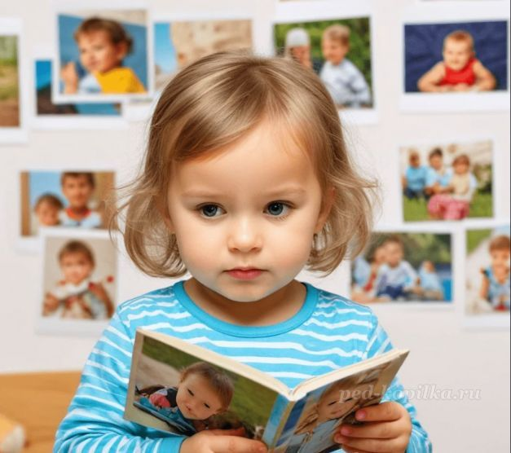

Подготовила:

воспитатель высшей

квалификационной категории

Немчинова Ирина Викторовна

г. Данков

2023 г.

**Обучение дошкольника составлению рассказов** — это увлекательный процесс, который развивает воображение, речь и логическое мышление. Начните с простого: предложите ребёнку описать знакомую ситуацию, например, прогулку в парке или поход в магазин. Задавайте наводящие вопросы: «Что ты видел?», «Кто был рядом?», «Что тебе понравилось?». Это поможет структурировать мысли.  
  
**Используйте картинки или игрушки как подсказки**. Попросите придумать историю про персонажа или событие, изображённое на картинке. Постепенно усложняйте задачу, добавляя новые элементы: «А что было бы, если…?».

**Читайте вместе книги и обсуждайте сюжеты**. Спросите, как бы ребёнок поступил на месте героя. Это развивает фантазию и учит строить логические связи.  
  
**Не забывайте хвалить за старания**, даже если рассказ получился коротким. Поощряйте творчество, предлагая придумать концовку или дополнить историю новыми деталями. Главное — сделать процесс интересным и поддерживать уверенность ребёнка в своих силах.  
Чтобы разнообразить процесс, **попробуйте использовать игры**. Например, предложите ребёнку составить рассказ по цепочке: вы начинаете с одного предложения, а он продолжает. Это развивает умение слушать и логически связывать события. Ещё один интересный вариант — игра в ассоциации. Покажите предмет или картинку и попросите придумать, как он может быть связан с историей.  
  
**Постепенно вводите новые жанры**: сказки, рассказы о животных, истории из жизни. Обсудите, чем они отличаются, и предложите попробовать создать что-то подобное. Например, попросите придумать сказку с волшебным предметом или рассказ о приключениях любимого животного.  
  
**Важно развивать словарный запас**. Вводите новые слова и объясняйте их значение. Попросите использовать их в рассказе. Например, если вы изучаете природу, добавьте слова «листва», «ручей», «закат». Это сделает речь ребёнка богаче и выразительнее.  
  
**Не бойтесь экспериментировать**. Используйте музыку, звуки природы или театральные постановки для вдохновения. Пусть ребёнок попробует озвучить персонажей или придумать историю под определённую мелодию. Это сделает обучение ещё более увлекательным и творческим.  
  
Также **можно использовать визуальные подсказки**: покажите ребёнку серию картинок и предложите составить по ним историю. Это помогает развивать воображение и умение выстраивать сюжет. Ещё один способ — игра в "Что, если?". Задавайте необычные вопросы: "Что, если бы животные умели разговаривать?" или "Что, если бы ты нашёл волшебный ключ?". Это стимулирует креативное мышление и помогает ребёнку выходить за рамки привычного.  
Не забывайте хвалить за старания, даже если результат не идеален. Поддерживайте интерес, задавая уточняющие вопросы: "А что было дальше?" или "Почему герой так поступил?". Это учит ребёнка анализировать свои идеи и развивать их.  
  
**Постепенно усложняйте задания**. Например, предложите придумать рассказ с определённым количеством персонажей или с обязательным использованием трёх новых слов. Это помогает структурировать мысли и тренирует навыки планирования.  
  
И главное — **сделайте процесс совместным**. Участвуйте в играх, делитесь своими идеями и показывайте, что творчество — это весело и увлекательно. Так вы не только поможете ребёнку развить речь и воображение, но и укрепите вашу связь.